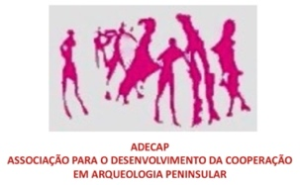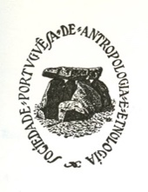

ASSOCIAÇÃO PARA O DESENVOLVIMENTO DA COOPERAÇÃO
EM ARQUEOLOGIA PENINSULAR (ADECAP)

SOCIEDADE PORTUGUESA DE ANTROPOLOGIA E ETNOLOGIA (SPAE)

Promovem:

No dia 22 OUTUBRO 2022 15 h. (de Portugal) por zoom:
https://videoconf-colibri.zoom.us/j/89527106937?pwd=UEp0Q0w2Z1hBVUkyeE5OM3hTcTFJZz09

MUROS E MURALHAS: MEDO E PRAGMATISMO NO 3º MILÉNIO AC - EM TORNO, E PARA ALÉM, DOS DADOS ARQUEOLÓGICOS

CONFERÊNCIA ABERTA

por

MARIANA DINIZ
Professora Associada da Faculdade de Letras de Lisboa

A AUTORA:

Subdiretora da UNIARQ – Centro de Arqueologia. Membro da Direção da Associação dos Arqueólogos Portugueses. Doutorada em Arqueologia e Pré-História pela Universidade de Lisboa, em 2004.
Tendo como objeto central de estudo as transições sociais ocorridas no Holoceno, lidas a partir dos dados arqueológicos, tem trabalhado, sobretudo no Sul de Portugal, em contextos associados aos últimos caçadores-recolectores e aos primeiros grupos agro-pastoris, aos momentos de consolidação e complexificação das sociedades pré-históricas, codirigindo, neste momento, as escavações no povoado calcolítico de Vila Nova de São Pedro (Azambuja), no âmbito do projeto VNSP3000. Os contextos sociais de produção do Conhecimento – história e teoria da Arqueologia – bem como o ativismo cientifico constituem tópicos centrais de atenção.

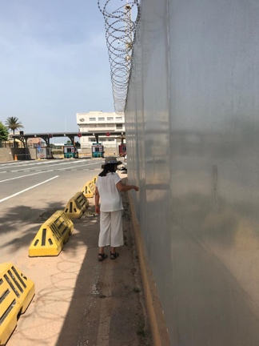

Muros e muralhas - numa fronteira, no Norte de África, onde acaba o espaço Schengen

O TEMA:

Pretende-se refletir, nesta palestra, sobre temas que atravessam as sociedades do 3º milénio AC – resultantes de uma Grande Aceleração de que são também vitimas – e cuja materialidade parece, no registo arqueológico, gritante.
As arquiteturas de pedra e argamassas – que se apresentam no 3º milénio AC, sob a forma de círculos ou semicírculos concêntricos, parecem uma expressão material do medo – sentimento, seguramente ancestral, mas que agora procura – pragmaticamente - outras formas de expressão. Do medo que se sente, ao medo que se quer despertar, sítios como o povoado de Vila Nova de São Pedro (Azambuja), permitem pensar trajetos sociais no Passado e no Presente. A meu ver, a única forma de fazer Arqueologia.

